附件 1

贵州省健康科普资源库作品报送操作流程

一、注册
（一）用户进入“贵州省健康科普资源库 ”网上平台首页，（首 页地址：https：//jksyzhpt. gzscdc. net/portal/#/index）点击“登录/注
册”按钮进入。
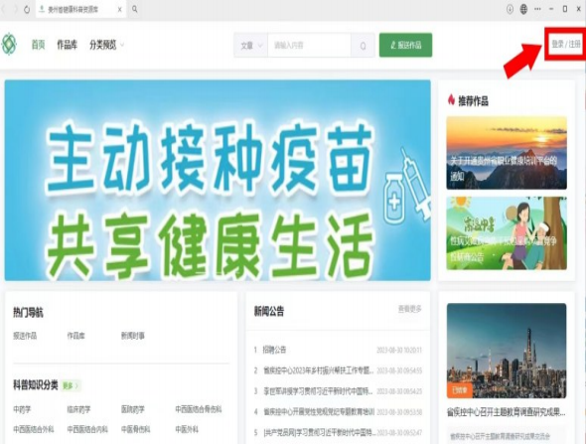
（二）根据系统提示，新用户点击“免费注册”，进入注册界面，
按照要求填写即可完成注册。

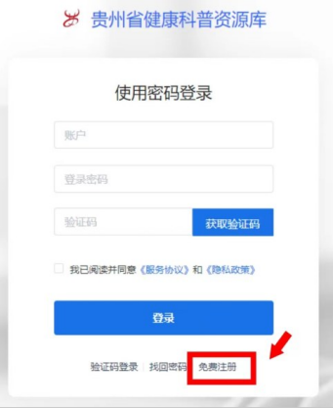

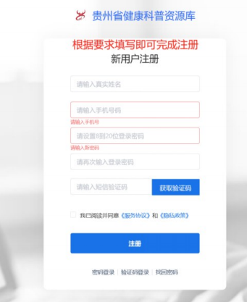

二、登录
注册完成后，用户回到“贵州省健康科普资源库 ”平台首页， 点击“登录/注册 ”按钮，可根据系统提示，选择短信验证或者登陆
密码登陆。
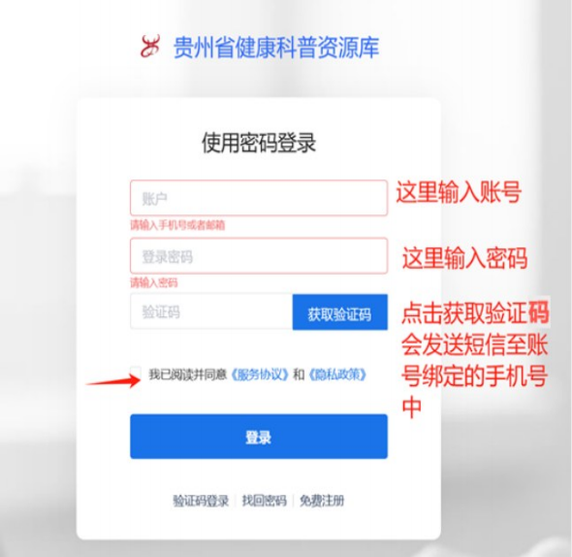
三、报送作品
（一）用户进入“贵州省健康科普资源库 ”网上平台报送作品
页面，点击“报送作品”按钮根据系统提示进行作品报送。

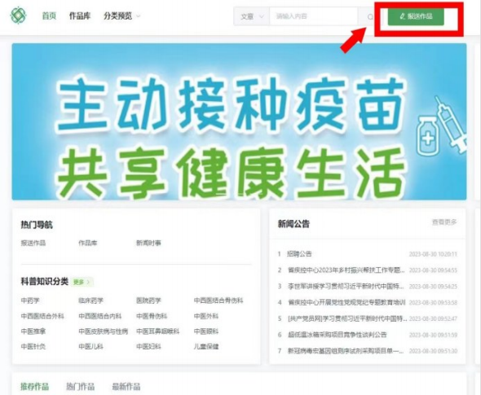
（二）完善作品信息。选择作品归属板块，填报作者姓名、单
位信息，上传作品，填写标题、作品简介，并完成勾选事项。
勾选事项中的项目包括：
1. 同意《版权承诺》；
2. 承诺图片、文字、内容不侵权；
3. 声明内容为本人原创；
4. 声明内容已通过所在单位审核，并允许发表。
如有一项不勾选则不能完成作品上传。

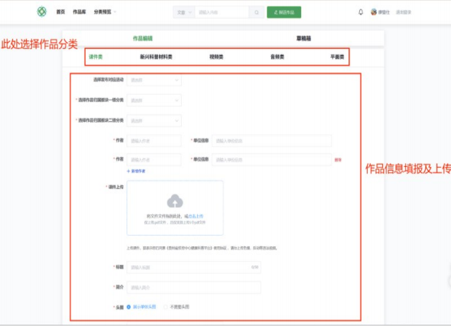

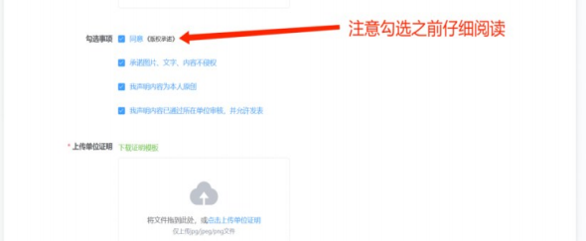
（三）上传单位证明。 点击“下载证明模板 ”按钮下载证明材 料，完成内容填写后加盖填报人所属单位公章，扫描成jpg、jpeg、
png格式文件进行上传，如不提供，则不能完成作品上传。
（四）作品提交。 点击“提交审核 ”按钮，即可完成作品报送。

如作品暂未完成编辑，则可点击“保存 ”按钮，将已填写的内容进
行保存，退出返回后可以在草稿箱继续编辑。

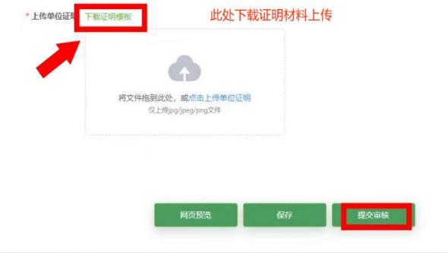

附件2

贵州健康科普资源库入库作品推荐表

作品名称 |  | 报送单位
作品类别(√ ) | 平面类（ ）课件类（ ） 视频类（ ） 音频类( )  新兴科普材料类( )
发布情况(√ ) | 已发布（ ） 未发布( )
主要创作人 （或单位）
内容简介
发布平台及传
播效果简介

主创单位 1 意见 | 盖 章  年 月 日
主创单位 2 意见 | 盖 章  年 月 日
主创单位 3  意见  （此栏可添加） | 盖 章  年 月 日
联系人 | 姓名 |  | 单位
联系人 | 手机 |  | 邮箱
通讯地址

注：1. 作品主要创作人不超过 5 人，需备注所在单位名称，如：张三（贵州省人民医院）； 2. 已发布作品需填写发布平台及传播效果简介。

附件；

版权承诺书

姓名 ，性别（ ），身份证号： ，
姓名 ，性别（ ），身份证号： ，
姓名 ，性别（ ），身份证号： ，

本人就授权给贵州省健康科普资源库的参评作品（以下简称“授权作
品”），作出如下承诺：
一、本人保证具有签署本承诺书并履行相应义务的权利或授权。
二、本人保证对授权作品拥有全部的所有权及完整独立的知识产权 （包括但不限于发表权、修改权、保护作品完整权、复制权、发行权、展览权、
放映权、广播权、信息网络传播权、改编权、翻译权和汇编权等权利）。
三、本人保证授权作品不会违反任何法律法规、不会侵害任何第三方 的知识产权及其他合法权益，对由于授权作品的内容或权利瑕疵引发的争 议或权利纠纷承担全部法律责任，并承担由此给相关单位造成的全部
损失。
四、本人保证所有授权作品的相关作品及作者信息真实有效，并在发
生纠纷时及时提交上述信息。

承诺人签字：

年 月 日

附件4

健康科普作品授权同意书

授权人：
身份证号码：
单位地址：
住址：
电话：
电子邮件：
被授权人：贵州省健康科普资源库办公室

一、授权人同意授权被授权人无偿整体、部分使用或以汇编方式使用 本人所创作作品《 》（如附件照片所示，下称“授权作品”），用于 社会公益服务，包括但不限于作品的复制、出版、发行、信息网络传播，授权
期限为永久。
二、授权人保留对授权作品的署名权。
三、授权人保证授权作品系本人独立（或参与）创作并拥有著作权；授 权作品未曾授权任何人使用，其著作权未曾许可使用或转让给任何人；授 权作品不侵犯任何他人权利。如贵州省健康科普资源库因无偿使用授权
人作品侵犯他人著作权或者其他权益的，后果由授权人承担。
四、本人承诺自授权书签订之日起不签署与本授权书权益向冲突的
合同。
五、本授权书适用中国法律。
授权人：

年 月 日

